

UNIVERSIDAD PRIVADA DE TACNA

FACULTAD DE INGENIERÍA

Escuela Profesional de Ingeniería de Sistemas

DESARROLLO DE PROBLEMAS EN ASP.NET CON PATRON DE ARQUITECTURA DE SOFTWARE (MVC)

Curso: Desarrollo de Aplicaciones Web II

Docente: Ing. Enrique Lanchipa

Integrantes:

Moreno Cáceres, Renzo Alex (2014070025)
Calle Cortez, Gary Joseph (2013000664)
Céspedes Medina, Christian (2014070025)
López Mamani, Aldo Franco (2013046507)

Tacna – Perú
2018

ÍNDICE GENERAL

INTRODUCCIÓN 3
TÍTULO DEL TRABAJO 4
I. OBJETIVOS 3
1.1.General 3
1.2.Específicos 3
II. DESARROLLO DEL TRABAJO 3
III. CONCLUSIONES 7
IV. RECOMENDACIONES 8
V. WEBGRAFÍA 9

INTRODUCCIÓN

El ASP.NET MVC Framework es un framework de aplicaciones web que implementa el patrón modelo-vista-controlador (MVC).
Basado en ASP.NET, permite a los desarrolladores de software construir una aplicación web como una composición de tres funciones: modelo, vista y controlador.
En marzo de 2009 se hizo pública la primera versión de ASP.NET MVC. El patrón de arquitectura MVC (model-view-controller) no es nuevo (data de 1979) ni es algo que haya inventado Microsoft. Existen muchos frameworks de desarrollo web populares que utilizan MVC, como por ejemplo Ruby on Rails, Spring o Apache Struts. MVC es un patrón de arquitectura que ayuda a crear una separación lógica entre el modelo (información y lógica de negocio), la vista (la lógica de presentación) y el controlador (intermediario entre la vista y el modelo).
Se utilizó el framework ASP.NET con patrón de arquitectura de software MVC para poder buscar una solución a los problemas planteados del trabajo de la primera unidad, los cuales fueron implementados y desarrollados con el ID de desarrollo Visual Studio 2017 esto permitió agilizar el desarrollo por la arquitectura que este framework posee, permitiéndonos a la vez identificar rápidamente los errores cometido en el proceso de desarrollo.

DESARROLLO DE PROBLEMAS EN ASP.NET CON PATRON DE ARQUITECTURA DE SOFTWARE (MVC)

- OBJETIVOS
  - GENERAL:
En el presente trabajo se busca como objetivo los siguientes:

- Conocer y entender cómo trabaja el Framework ASP.NET con patrón de arquitectura de software MVC.
- Diseñar e implementar soluciones utilizando tecnología web avanzada para resolver problemas planteados.

  - ESPECÍFICOS:

- Implementar una solución para cada uno de los problemas planteados en el presente trabajo propuesto.
- Abstraer y analizar el concepto de los problemas planteados y en base a ello diseñar una solución.

- DESARROLLO DEL TRABAJO
Problemas planteados:

- Elaborar un programa que permita sortear los grupos de concurso de proyectos. el programa debe permitir.
- Registrar las categorías del concurso de proyectos
- Registrar los temas, integrantes de del grupo, curso y docente asesor.
- Sortear el orden de exposición por categoría tener en cuenta que el orden no debe repetirse entre los grupos de cada categoría.

Para desarrollar este programa se implementó un clase en la carpeta Models llamada “ ClsConsursoProyectos.cs”
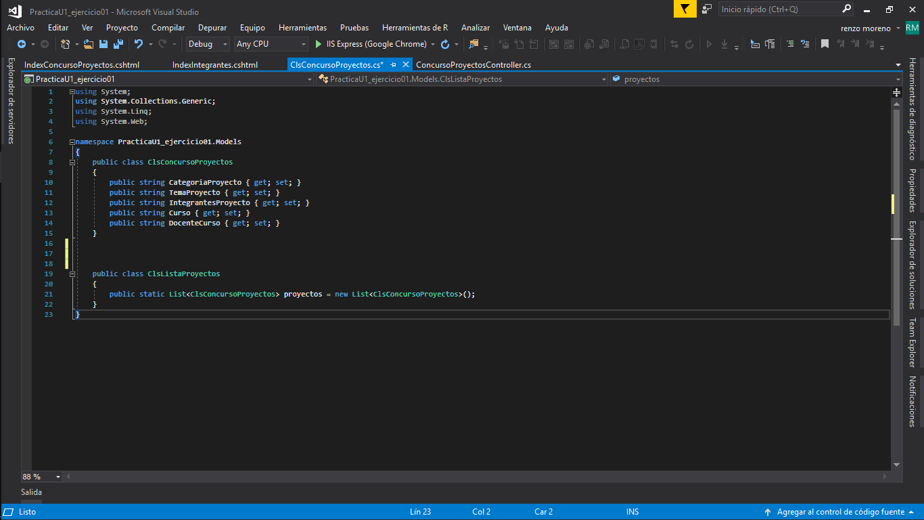

Se implementó un controlador en la carpeta Controllers, llamado “ConcursoProyectosController.cs” en el cual se implementó el “ActionResult agregar” para agregar los datos a la tabla y el “ActionResult sortear” para realizar un sorteo aleatorio de los datos ingresados.
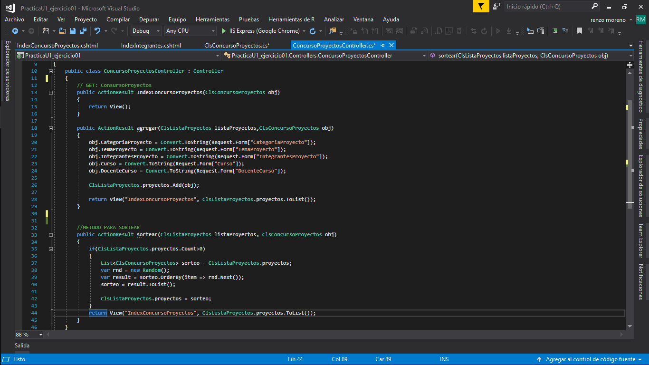
Se implementó el Framework Bootstrap en su versión 3.7. Se muestra en la imagen la Estructura de la solución implementada.
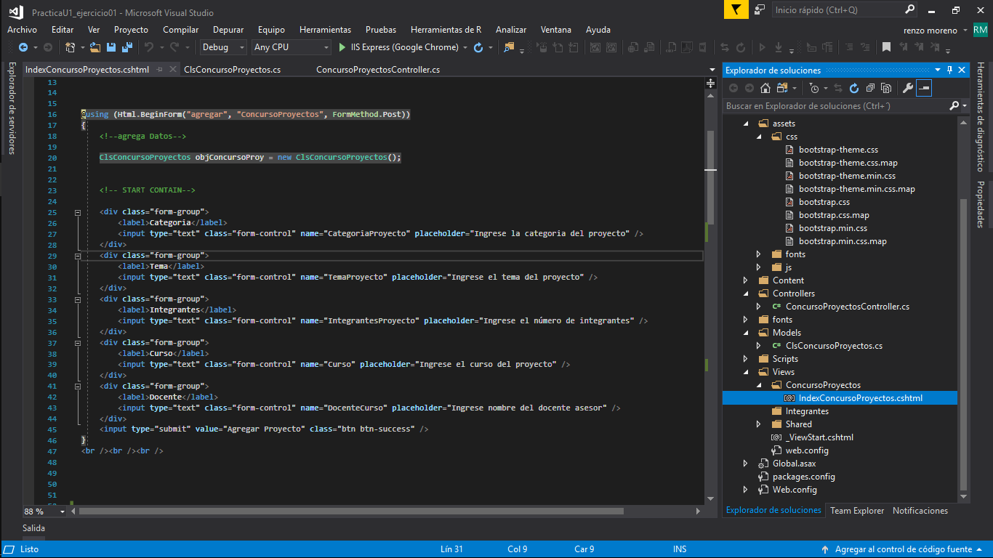

Se implementó una vista con el nombre de “IndexConcursoProyectos.cshtml” en la carpeta Views/ConcursoProyectos, donde se muestran los resultados
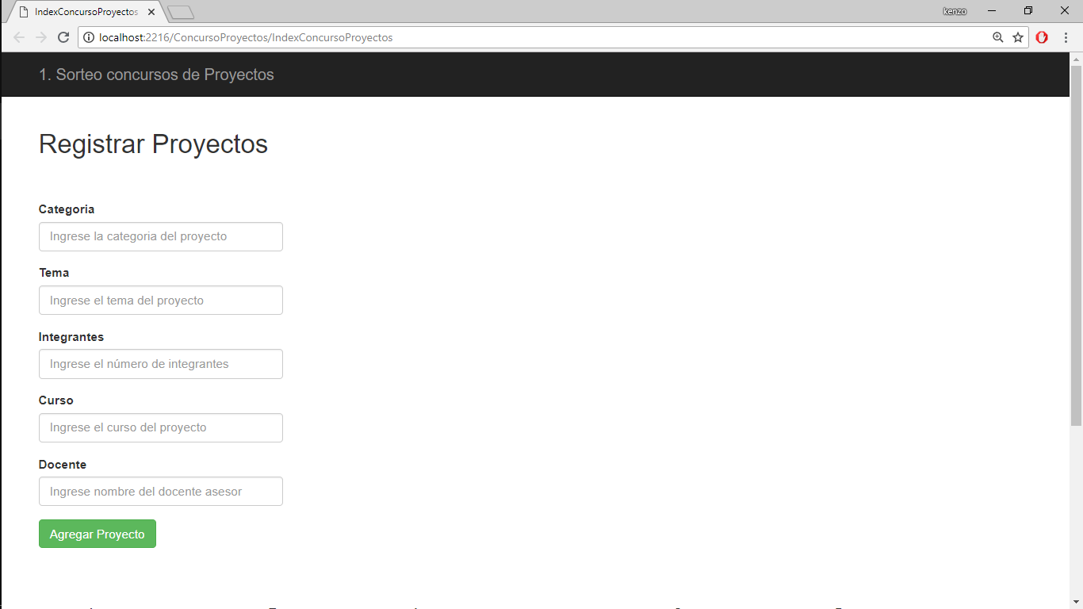

Podemos visualizar los datos ingresados.
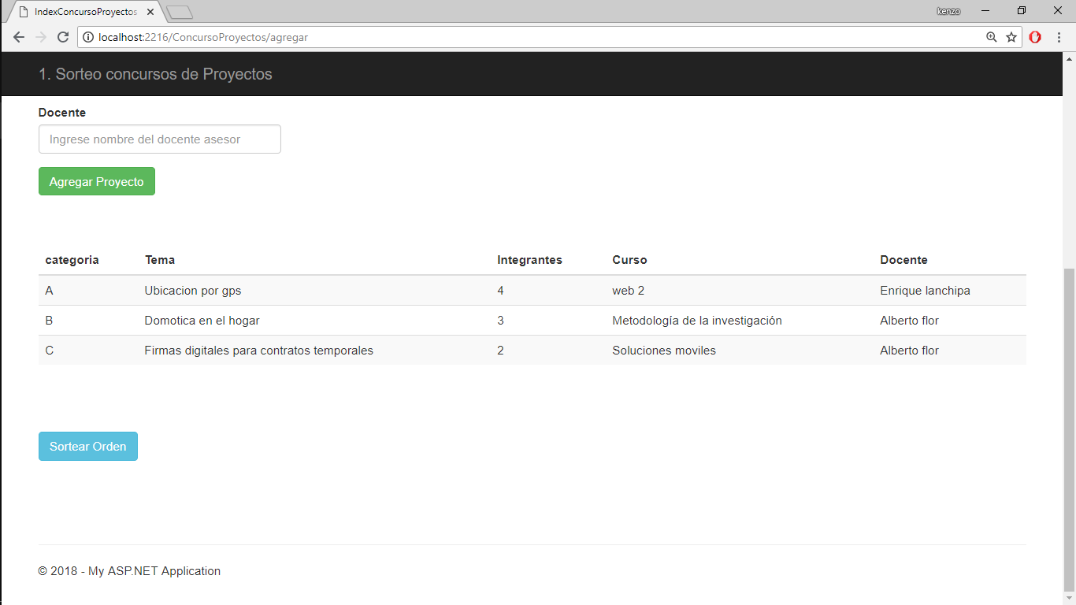

- Elaborar un programa que permita procesar demostrar gran cantidad de registros ejemplo (10,000 o 100,000). Lo que se busca es disminuir el tiempo procesamiento
- Se debe poder utilizar 1 varios núcleos del procesador
- Se pide utilizar algún algoritmo que permita agilizar el tiempo de búsqueda y procesamiento
- Mostrar el tiempo de procesamiento de resultados

Primero se crea el modelo el cual contiene las variables tipo DateTime que obtendrán la hora en el que empezó el proceso y la hora de finalización del proceso para luego calcular el tiempo de ejecución y por último las variables donde se guardara dicho resultado.
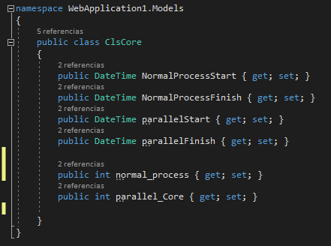
Luego se agregara el controlador con dos ActionResult uno tiene el proceso normal y el otro se implementa la clase Parallel.
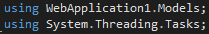
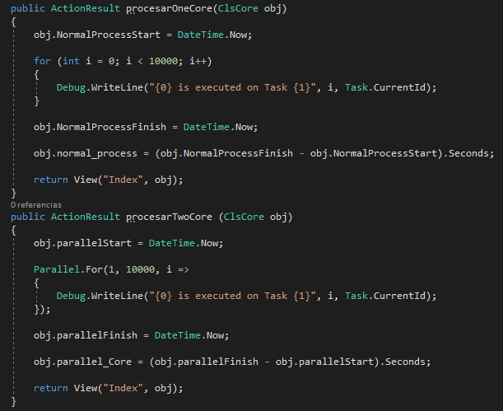
Se implementa el modelo para poder mostrar ambos resultados en la vista
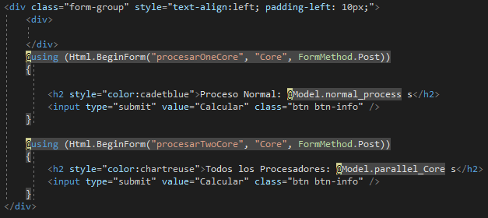
- Movimiento Rectilineo Uniforme Variado Hagamos un esfuerzo en recordar los tiempos de Colegio, yo no sé, si les habrá gustado Física, pero el ejemplo que vamos a tratar tiene ver con ello. Hablemos del Movimiento Rectilíneo Uniformemente Variado, según la página 78 del libro de Física de Jorge Mendoza (lo use en el Colegio), dice “Es aquel movimiento donde la trayectoria es una línea recta, variando progresivamente el valor de la velocidad, ya sea aumentando o disminuyendo… el valor de la aceleración se mantiene constante” Vamos a suponer que se trate de un móvil que inicia del reposo y acelera de manera constante, lo que vamos a tratar de averiguar es el tiempo que demora en recorrer 5,000 metros.
Nuestra variable será la aceleración, la fórmula que nos permitirá obtener el tiempo es: e = Vi t + ½ at2 al ser la Velocidad inicial 0, porque parte del reposo, la fórmula se simplifica a:
e = ½ at2 despejando el tiempo obtenemos: t = sqrt( 2e/a) donde sqrt, es la raíz cuadrada. Probemos si el espacio a recorrer es 6000 mts y la aceleración es 150 Km/hr, el auto demorará en llegar a la meta: t = sqrt(2*6000/150) t = 8.9442 hr Para que el ejemplo sea interesante consideraremos dos motos, una Honda 500 contra una Yamaha 250. Supongamos que la moto Honda recorre con una aceleración de 200 Km/hr y la Yamaha con 180 Km/hr, sin duda la Honda ganará, pero en cuanto tiempo?, volvamos a nuestra fórmula: t = sqrt(2e/a) t = sqrt(2*6000/200) t = 7.7459 hr Y donde se quedó el Vitara? Otra vez volvamos a nuestras fórmulas: e = ½ at2 e = ½ (180*7.74592) e = 5399.9065 mts En el momento que llegó la moto Honda a la meta (en 7.7459 hr), la Yamaha ha recorrido sólo 5399.9065 Km. El programa que vamos a crear tomará como única variable la aceleración de los autos. No sólo obtendremos los tiempos que demoren en recorrer, sinó que de modo gráfico simularemos una carrera y mostraremos la distancia que separa un vehículo al otro. Son dos las imágenes para las motos también pueden utilizarse imágenes de autos:

Primero crearemos la clase que obtendrá la distancia y las aceleraciones de ambas motos.
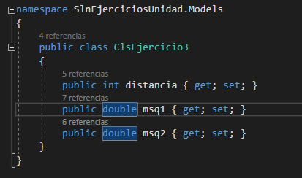
Suficiente con 3 variables, luego crearemos nuestro controlador que ejecutará una operación para realizar la equivalencia necesaria con un cuadro predeterminado que tenemos en la vista.

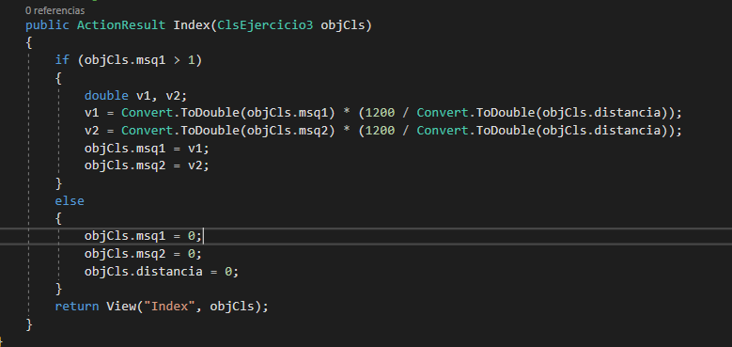

Aquí podemos observar que se crean 2 variables dobles para realizar la equivalencia, multiplicando la aceleración insertada por la división de 1200 (el área que se usará en la vista) y la distancia insertada.

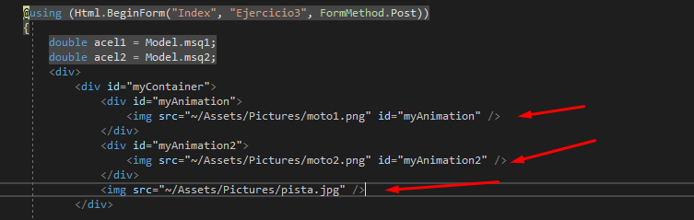

En nuestra vista index, podemos observar que tenemos un contenedor que tiene las 2 imágenes de motos y la pista.
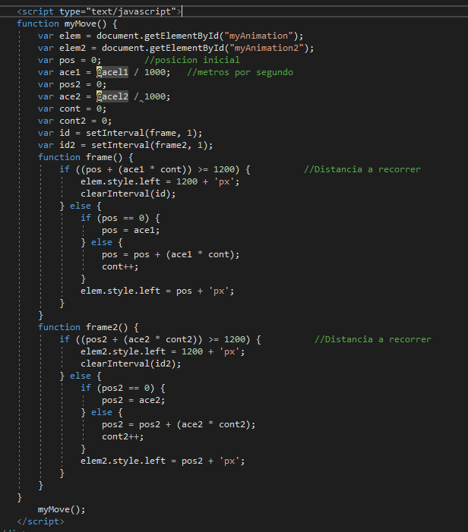aquí tenemos un script que realiza la operación de velocidad por segundo en relación a la distancia insertada.
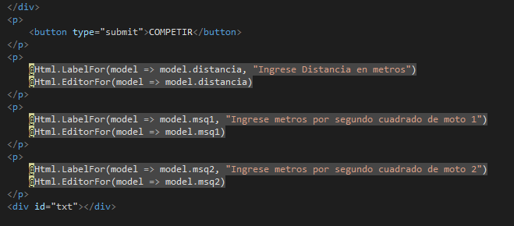Al final de la vista creamos los controles necesarios para la lectura de datos. Y como resultado obtendremos lo siguiente:
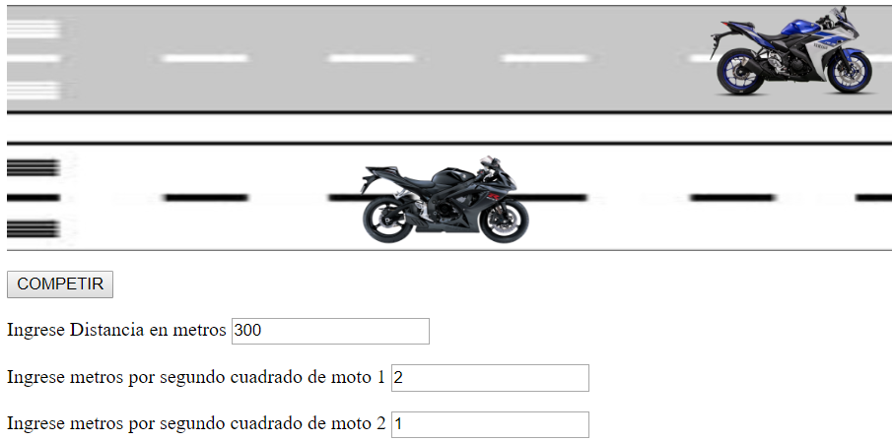
Que es la animación final.
- Desarrollar un trabajo de investigación que permita realizar el testeo de código fuente de programas en visual studio.
- Se pide el proceso de instalación del programa de testeo si fuera necesario
- Configuración del programa si fuera necesario.
- Demostrar con ejemplos el proceso de testeo

Pruebas Unitarias

Una ventaja importante que brinda el uso del modelo MVC en ASP.NET es que puede implementar fácilmente pruebas unitarias en la aplicación web. Esto resulta especialmente cierto en comparación con el modelo de páginas de formularios Web Forms de ASP.NET, donde las pruebas unitarias son más complejas porque es difícil aislar una funcionalidad específica y porque las pruebas de las páginas de formularios Web Forms requieren la invocación del servidor web y la ejecución de la canalización de páginas completa. La arquitectura de ASP.NET MVC se ha diseñado para poder realizar pruebas sin dependencias del servidor IIS, de una base de datos o de clases externas.

Las pruebas unitarias de ASP.NET MVC llaman directamente a los métodos de los controladores MVC. Cuando una prueba unitaria llama a un método de acción de un controlador, puede validar que se devuelve la vista correcta (aunque no validará el código HTML) y que se devuelven los datos de la vista. También puede comprobar si un método redirige correctamente los datos a otro controlador o vista.

Visual Studio proporciona el marco de pruebas unitarias de Visual Studio en todas las ediciones excepto en la edición Standard y la edición Express. Sin embargo, es posible que ya está familiarizado con los marcos de pruebas de otro fabricante, como NUnit, MbUint o XUnit, y con las bibliotecas de objetos ficticios de otros fabricantes, como Rhino, Type o NMock. En las versiones de Visual Studio que admiten proyectos de pruebas unitarias, puede crear una plantilla de proyecto de pruebas personalizada que esté disponible como una opción del proyecto cuando cree nuevos proyectos de ASP.NET MVC. El proyecto de prueba personalizado puede utilizar el marco de pruebas unitarias que especifique. Además, puede incluir otras bibliotecas en el proyecto de prueba personalizado, como un marco de trabajo de objetos ficticios, una biblioteca personal de código de pruebas unitarias, etc.
En la vista general de cualquier aplicación de prueba unitaria, veremos que una prueba de unidad es un proceso de tres pasos. El primero es la prueba de configuración o la prueba de arreglos, la prueba de Act o la prueba de unidad de ejecución y Assert significa verificar el resultado de la prueba con los resultados esperados. El concepto de tres "A" se da a continuación.

- Organizar : este es el primer paso de una aplicación de prueba unitaria. Aquí arreglaremos la prueba, en otras palabras, haremos la configuración necesaria de la prueba. Por ejemplo, para realizar la prueba, necesitamos crear un objeto de la clase objetivo, si es necesario, entonces necesitamos crear objetos simulados y otra inicialización variable, algo como esto.

- Acto: Este es el paso intermedio de una aplicación de paso unitario. En este paso, ejecutaremos la prueba. En otras palabras, haremos las pruebas unitarias reales y el resultado se obtendrá de la aplicación de prueba. Básicamente llamaremos a la función específica en este paso usando el objeto que creamos en el paso anterior.

- Afirmar : este es el último paso de una aplicación de prueba unitaria. En este paso comprobaremos y verificaremos el resultado devuelto con los resultados esperados.

Por norma general los desarrolladores (y por supuesto los testers) ocupan mucho tiempo de su jornada para probar el código y asegurarse que la funcionalidad está implementada correctamente y cumple con la finalidad para la que haya sido diseñada la aplicación.
TDD
Tdd, es la abreviatura de Test Driven Development (Desarrollo Orientado a Pruebas) y es una metodología donde se contempla el ciclo de vida del desarrollo de software de la siguiente forma (y orden):

- Creación de la pruebas unitarias o unit testing
- Implementación del código que está probando la prueba
- Refactoring del código anteriormente implementado

Para que esta metodología funcione, el código tiene que estar lo suficiente estructurado como para poder crear unit test que prueben pequeñas partes de la funcionalidad

IMPLEMENTACIÓN DE EJERCICIOS
CASO: Creación de proyecto por defecto con testeo de pruebas unitarias
PROYECTO CON TESTEO
- Creamos un nuevo proyecto y colocamos un check para que tambien cree una proyecto de testeo, por defecto tendrá el nombre del proyecto y este ya estará relacionado y listo para implementarse
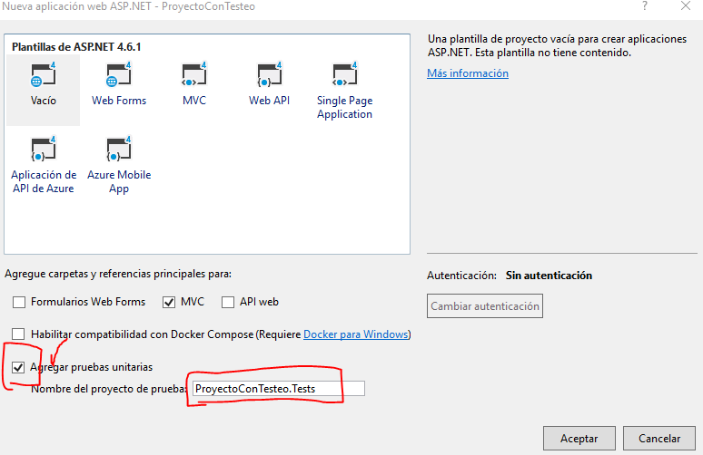

IMPLEMENTAR PROYECTO DE TESTE EN PROYECTO YA CREADO
- Click derecho en el proyecto principal y seleccione agregar nuevo proyecto
- Ahora elegiremos Prueba > Proyecto de prueba unitaria
- Asignaremos el nombre y aceptamos
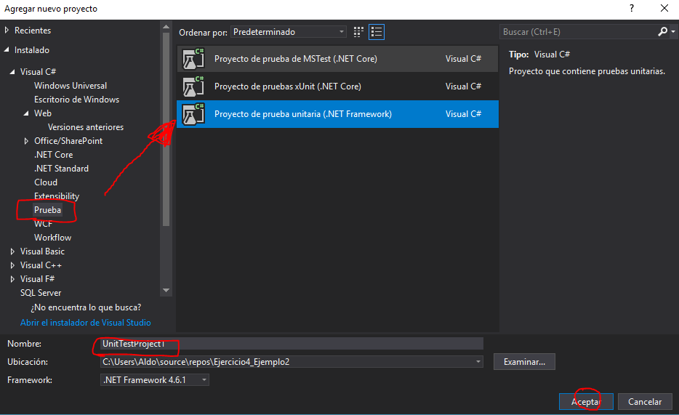
- Una vez creado en la pestaña de explorador de soluciones buscamos el proyecto y hacemos click derecho sobre el para AGREGAR REFERENCIA
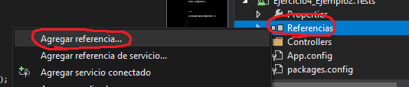
- Ahora buscamos el proyecto en la pestaña proyectos y ponemos el chek y aceptamos, con esto el proyecto de testeo ya estara relacionado con el proyecto principal
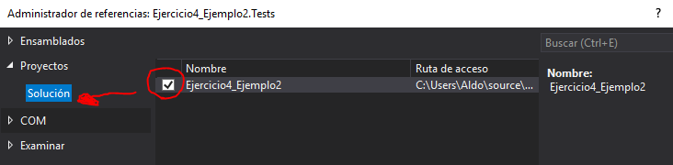

CASO: Pruebas Unitarias en proyecto por defecto
CONTROLADOR: HomeController.cs
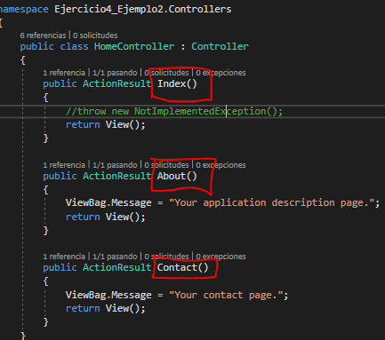
TESTEO: HomeControllerTest.cs
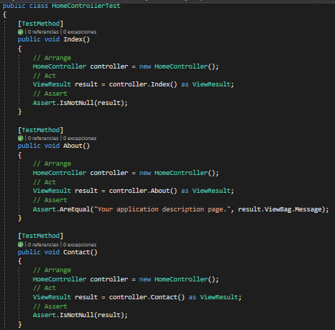
RESULTADO:TESTEO
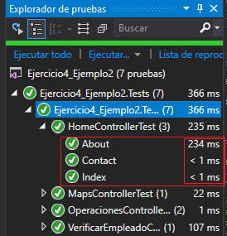
CASO: Pruebas Unitarias en cálculos Matemáticos
CONTROLADOR: OperacionesController.cs
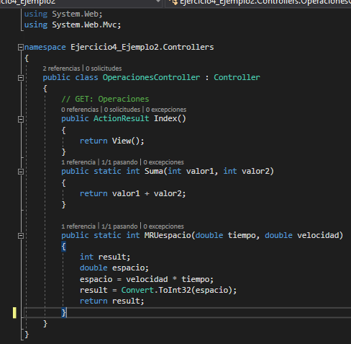
TESTEO: OperacionesControllerTest.cs
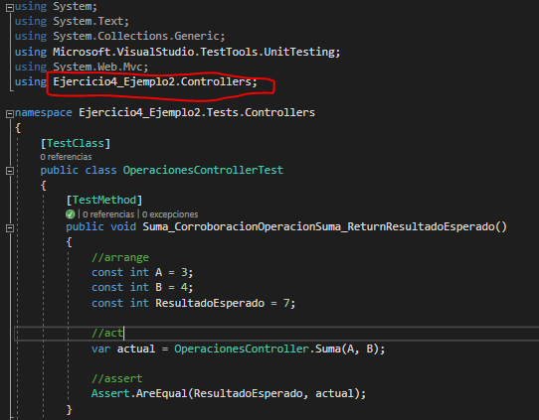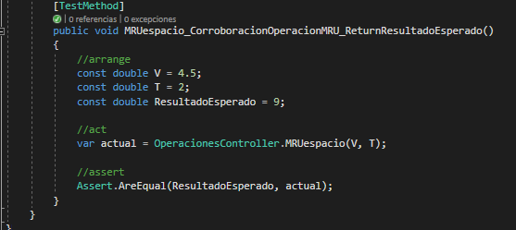
RESULTADO:TESTEO
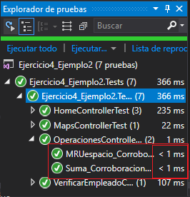
CASO: Realización de pruebas unitarias sin método implementado
MOOKING
Pensemos que una aplicación se está desarrollando y muchos desarrolladores están trabajando en este proyecto y cada uno se asigna para desarrollar una función. Pensemos que estoy desarrollando una función que insertará información de un empleado en el DB; si no está presente en el DB entonces está bien y uno de mis compañeros desarrolladores está desarrollando la función para verificar la existencia.
Y he completado mi función, pero mi compañero no, ya que tiene un poco de carga de trabajo. Ahora, cuando complete mi tarea, quería probar mi función, pero para eso necesito depender de la función de comprobación eso aún no está desarrollado.
Entonces, ¿cómo voy a hacer eso? Necesito crear un objeto simulado que omita la función de comprobación. El punto para hacer aquí es que hay muchos marcos burlones para implementar el objeto simulado. En este artículo utilizaremos MOQ como un marco de burla.
Entonces, creemos una aplicación de prueba unitaria y pasemos esta biblioteca como referencia de la aplicación desde Nuget Package Manager.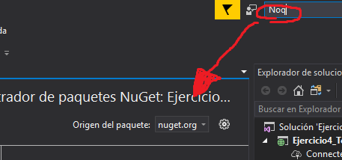
Realizamos la Búsqueda del Noq
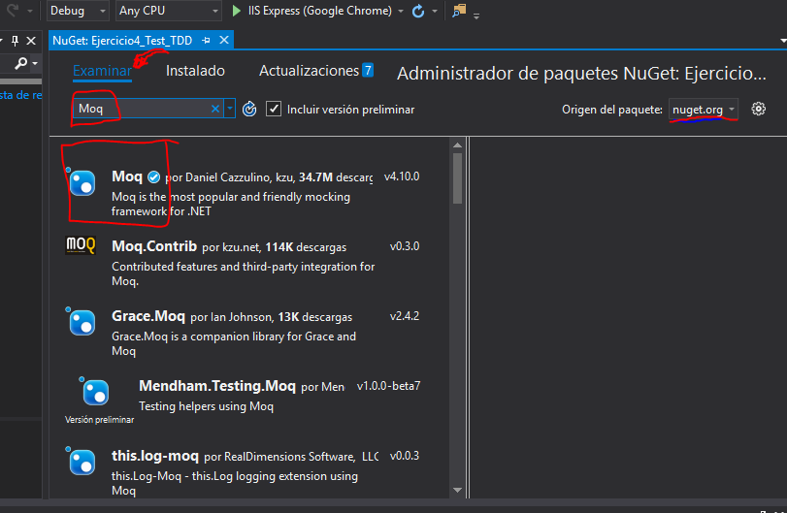
Elegimos Moq e instalamos
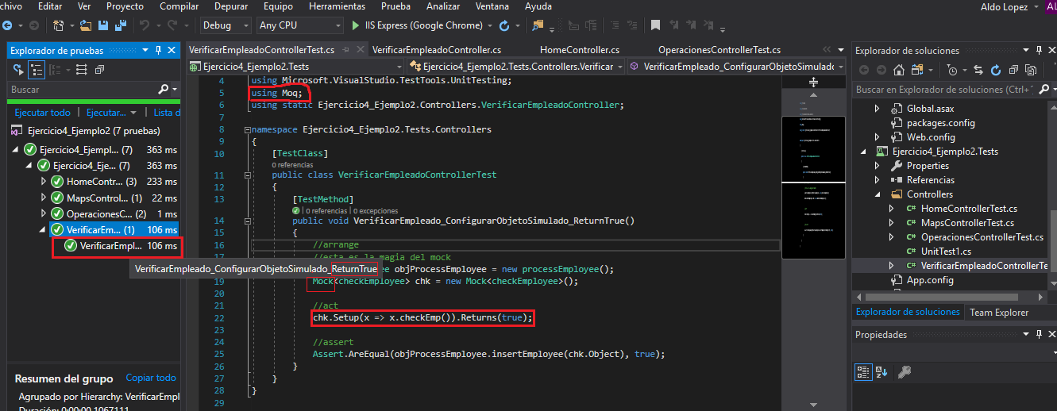
Ahora podremos probar la función de insertar sin tenerla implementada y realizar las pruebas unitarias en nuestro método
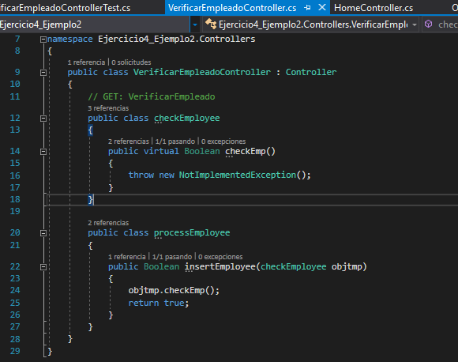
Método checkEmploye sin implementar , pero gracias a Noq podemos hacer las pruebas unitarias sin tenerla implementada

CONCLUSIONES

Podemos concluir que el trabajar con el framework ASP.NET con modelo de patrón de arquitectura de software MVC permite un desarrollo de soluciones ordenadas cuando nos referimos al código fuente, como también para la estructura de la solución. Esto permite un fácil entendimiento y a la vez agiliza la búsqueda de errores en el código fuente.

RECOMENDACIONES

Se recomienda respetar la estructura establecida por el patrón de arquitectura de software MVC, esto facilitara el entendimiento y evitará el desorden al momento de desarrollar la solución a los problemas propuestos.

WEBGRAFÍA

- https://msdn.microsoft.com/es-es/library/dd381412(v=vs.108).aspx
- https://www.udemy.com/curso-completo-de-desarrollo-asp-net-mvc-5/
- https://demos.telerik.com/aspnet-mvc/
- https://www.genbeta.com/desarrollo/desarrollo-en-modelo-vista-controlador-en-c-con-aspnet-mvc3
- https://es.wikipedia.org/wiki/ASP.NET_MVC_Framework
- https://www.c-sharpcorner.com/UploadFile/dacca2/fundamental-of-unit-testing-understand-mock-object-in-unit/
- https://www.c-sharpcorner.com/UploadFile/dacca2/fundamentals-of-unit-testing-unit-testing-of-mvc-applicatio/

ANEXOS

Se agregan al final del trabajo, por lo tanto las páginas no van numeradas. Contribuyen a complementar la información del trabajo de investigación por tanto debe hacerse referencia a ellos dentro del mismo cuerpo de la obra. Se pueden incluir gráficos, mapas, cuadros, ilustraciones, etc.

